**1.4 速度的测量 暑假预习讲义**

****思维导图

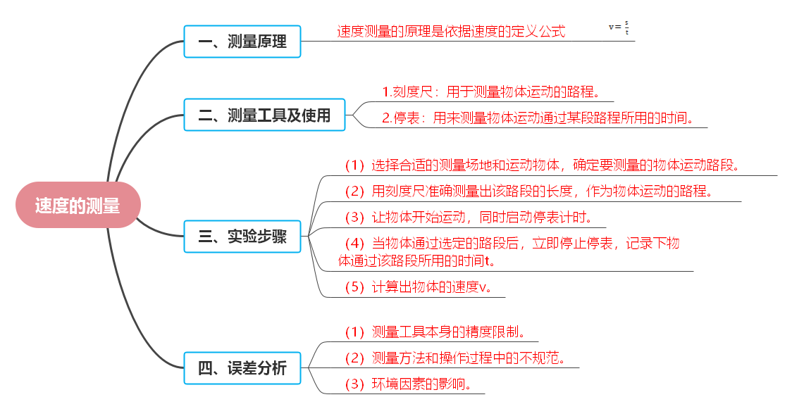

****知识梳理

### 一、测量原理

速度测量的原理是依据速度的定义公式 $v=\frac{s}{t}$，通过测量物体运动的路程 $s$ 和通过这段路程所用的时间 $t$，然后利用该公式计算出物体的速度 $v$。

**易错点提示：**

**1.公式运用错误**：对速度公式的理解不够深入，在实际测量计算时，容易混淆路程、时间和速度三者之间的关系。比如，已知时间和测量出的速度，求路程时，可能错误地用速度除以时间；或者已知路程和测量出的速度，求时间时，错误地用路程乘以速度。一定要牢记公式中各物理量的正确运算关系。

**2.物理量对应错误**：在测量过程中，可能会出现将测量得到的其他物理量错误地代入速度公式中计算速度的情况。例如，把物体运动过程中的某一段位移误当作总路程，或者把某个时间段内的部分时间当作通过整个路程所用的总时间，从而导致计算出的速度错误。

### 二、测量工具及使用

**1.刻度尺**：用于测量物体运动的路程。常见的有直尺、卷尺等。使用时要注意选：根据测量要求选择合适量程和分度值的刻度尺；放：刻度尺要放正，有刻度的一边要紧靠被测物体，不能歪斜；看：读数时，视线要与刻度尺尺面垂直；读：要估读到分度值的下一位；记：测量结果由数字和单位组成，数字包括准确值和估读值。

**2.停表**：用来测量物体运动通过某段路程所用的时间。停表一般有两个按钮，按动不同按钮可实现启动、停止、归零等功能。读数时，先读小盘的分钟数，再读大盘的秒数（注意大盘的分度值可能不同，有的是0.1s，有的是0.2s等）。

**易错点提示：**

**1.刻度尺使用不当**：

**（1）量程选择错误**：若测量路程时选择的刻度尺量程过小，可能无法完整测量物体运动的路程；量程过大且分度值较大时，又会导致测量精度不够。例如，测量一个在短跑道上运动的物体路程，选用了量程很大但分度值为1cm的卷尺，就很难精确测量出较短的路程。

**（2）放置和读数问题**：放刻度尺时没有放正或刻度边没有紧靠被测物体，会使测量结果不准确；读数时，视线不与尺面垂直，会造成读数偏大或偏小；估读时不准确，有的同学可能忘记估读，有的则可能估读过度，这些都会影响路程测量的准确性，进而影响速度计算的正确性。

**2.停表使用错误**：

**（1）按钮功能混淆**：对停表的两个按钮功能不熟悉，导致在使用时按错按钮，比如想要启动停表却按了停止按钮，或者想要停止却按了归零按钮等，这样就无法准确测量出物体运动所用的时间。

**（2）读数错误**：没有注意大盘的分度值，可能按照错误的分度值进行读数，从而得出错误的时间值。例如，大盘实际分度值是0.2s，却误认成0.1s进行读数；或者没有按照先读小盘分钟数，再读大盘秒数的顺序读数，导致读出的时间值混乱错误。

### 三、实验步骤

1.一般测量物体运动速度的实验步骤如下：

（1）选择合适的测量场地和运动物体，确定要测量的物体运动路段。

（2）用刻度尺准确测量出该路段的长度，作为物体运动的路程 $s$。

（3）让物体开始运动，同时启动停表计时。

（4）当物体通过选定的路段后，立即停止停表，记录下物体通过该路段所用的时间 $t$。

（5）根据速度公式 $v=\frac{s}{t}$，将测量得到的路程 $s$ 和时间 $t$ 代入公式，计算出物体的速度 $v$。

**易错点提示：**

**1.同步操作失误**：在启动停表和让物体开始运动这两个操作上，很难做到绝对同步，若两者时间差较大，会使测量的时间不准确，从而影响速度的计算结果。比如，先启动停表后才让物体运动，或者物体已经运动了一会儿才启动停表，这样测量出的时间会比实际物体通过该路段所用时间长或短，导致速度计算错误。

**2.测量次数问题**：只进行一次测量就得出物体的速度，这样得到的结果可能误差较大。因为单次测量可能会受到各种偶然因素的影响，如测量时的操作不熟练、环境因素干扰等。应该进行多次测量，然后取平均值来减小误差，但有些同学可能会忽略这一点。

### 四、误差分析

1.在速度测量实验中，误差主要来源于以下几个方面：

（1）测量工具本身的精度限制。例如，刻度尺的分度值不够小，可能无法精确测量出较短的路程；停表的分度值较大，也会影响时间测量的精度。

（2）测量方法和操作过程中的不规范。如上述提到的刻度尺放置不正确、读数不准确，停表按钮按错、读数错误等情况，都会导致测量结果出现误差。

（3）环境因素的影响。比如测量场地不平整，可能会影响物体运动的轨迹，从而使路程测量不准确；或者周围环境嘈杂，干扰测量者对停表操作和读数的判断。

**易错点提示：**

**1.误差来源认识不足**：很多同学可能只关注到测量结果的误差，却不清楚误差具体是由哪些因素导致的。这会导致在后续的实验改进或重复实验时，无法有针对性地采取措施来减小误差。

**2.减小误差方法不当**：虽然知道要减小误差，但可能采取的方法不正确。例如，认为只要更换更精密的测量工具就可以完全消除误差，而忽略了操作过程中的规范和环境因素的影响。实际上，减小误差需要综合考虑多个方面，如规范操作、多次测量取平均值、改善测量环境等，但有些同学可能只是单一地采取某一种措施，效果不佳。

****巩固练习

**一、选择题**

1．为了测量小车通过斜面的平均速度，对斜面的选择和安装，你认为较合理的是（　　）

A．选择较短的斜面，且保持较大的坡度

B．选择较长的斜面，且保持较大的坡度

C．选择较短的斜面，且保持较小的坡度

D．选择较长的斜面，且保持较小的坡度

2．关于测“平均速度”，下列说法错误的是（　　）

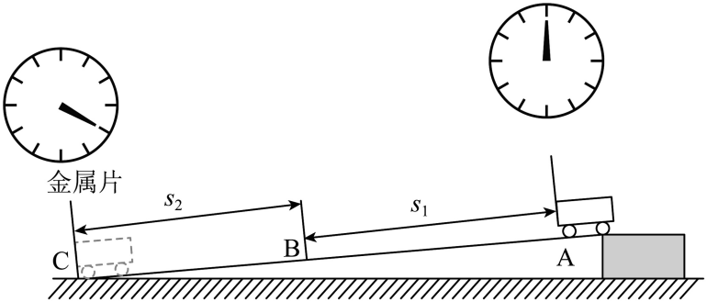

A．实验中为便于测量时间，应保持斜面较小的坡度

B．用刻度尺和停表一起测量出物体的速度，用到了转换法

C．小车在前半程的平均速度小于后半程的平均速度

D．用 $v=\frac{s}{t}$ 算出的平均速度，可以粗略表示小车在斜面上的运动情况

3．小明在测量小球的平均速度时，让小球从斜面 $A$ 点由静止滚到 $C$ 点，并用照相机每隔 $0.1s$ 拍摄一次，频闪照片如图所示。则下列说法正确的是（　　）

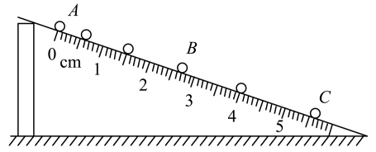

A．小球从 $A$ 点运动到 $C$ 点用时 $0.6s$

B．小球在前 $0.4s$ 内通过的路程为 $2.61cm$

C．小球滚下的整个过程的平均速度为 $1.1m/s$

D．小球在 $BC$ 段的平均速度大于 $AB$ 段的平均速度

4．如图为“测量物体运动的平均速度”的实验，小车从A点运动到C点的过程中，下列说法正确的是（　　）

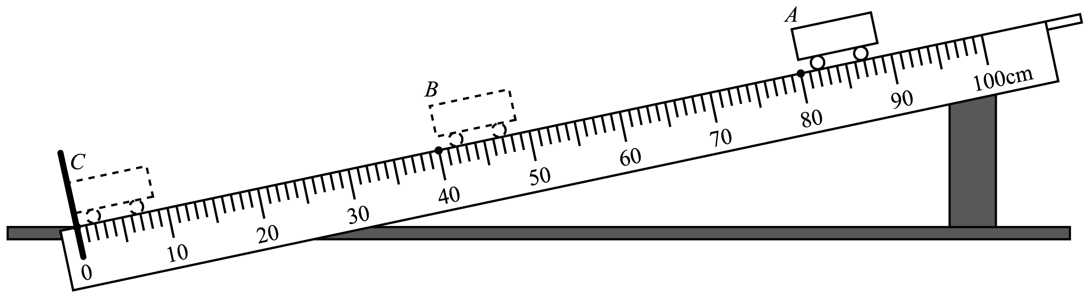

A．小车在这个过程中做匀速直线运动

B．为了测量小车在BC段的平均速度，可以将小车从B点由静止释放

C．斜面应保持较大的坡度，以便于测量时间

D．在测量小车到达B点的时间时，过了B点才停止计时，则AB段的平均速度会偏小

5．如图所示是“测量平均速度”的实验装置。实验中让小车从斜面的 $A$ 点 $(80cm$ 处 $)$ 由静止开始下滑到 $C$ 点，测出小车到达 $B$ 点 $(40cm$ 处 $)$ 的时间为 $1.6s$。则下列有关说法正确的是（　　）

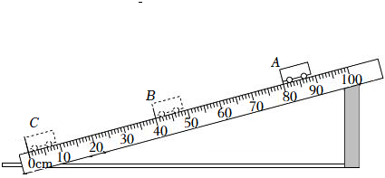

A．小车 $AB$ 段的平均速度为 $25m/s$

B．为了方便测量时间，斜面倾角应该大一些

C．小车 $AB$ 段的平均速度小于 $AC$ 段的平均速度

D．测量小车从 $A$ 点运动到 $C$ 点的过程中 $BC$ 段的平均速度，应将小车从 $B$ 点由静止释放

6．如图是“测平均速度”的实验，其中s1=60cm，s2=30cm，秒表每格为1s，下列有关该实验的叙述正确的是（　　）

①实验中，为了便于测量时间，斜面应保持很小的坡度

②实验中，小车做变速直线运动

③实验中，小车通过全程的平均速度为0.18m/s

④实验中，小车通过上半段路程的平均速度大于小车通过下半段路程的平均速度

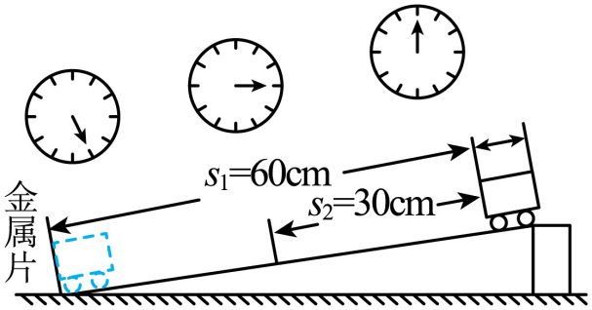

A．①② B．②③ C．①④ D．③④

7．如图是小亮在测量物体的运动速度时，拍摄的小球从A点沿直线运动到F点的频闪照片，每隔0.2s闪拍一次。下列分析正确的是（　　）

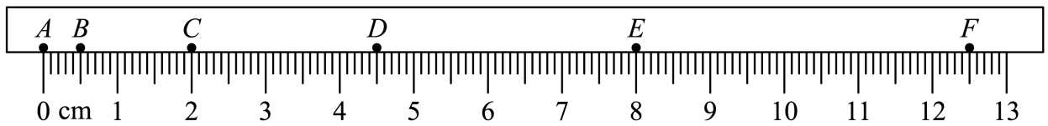

A．该刻度尺的分度值为1cm

B．小球从B点运动到D点通过的路程为4.50cm

C．小球从C点运动到E点的平均速度为0.15m/s

D．小华在测量AF之间距离时，连续测量三次是为了避免偶然性，得出普遍规律

**二、填空题**

8．如图所示，为探究小车从斜面下滑过程速度的变化实验，图中停表每小格为1s，小车通过全程 $s$ 和下半段 $s_{2}$ 的平均速度分别为　 　m/s、　 　m/s。

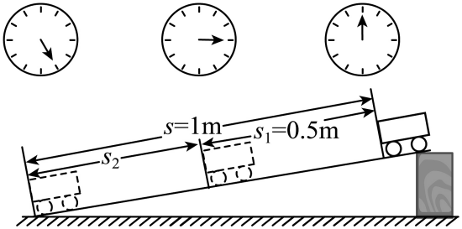

9．用甲图所示的实验装置“测量物体运动的平均速度”，测量工具有机械停表和　 　 。为了更直观地看出物体的速度是增大的、减小的还是不变的，小明换用如乙图所示带有超声波位置传感器的实验装置，通过与其连接的计算机绘制了速度与时间的关系图像，如丙图所示，可知小车在下滑过程中是做　 　 运动。（选填“匀速”或“加速”）

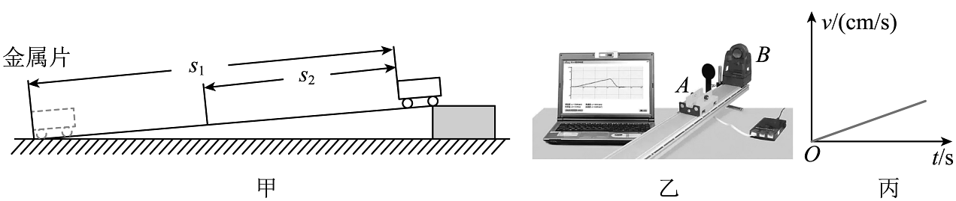

10．一个小球从斜面滚下，用照相机每隔0.1s拍摄一次，记录小球运动情况的照片如图所示。则小球从A点运动到D点用时　 　s，平均速度为　 　m/s。小球整个运动过程中速度越来越　 　。

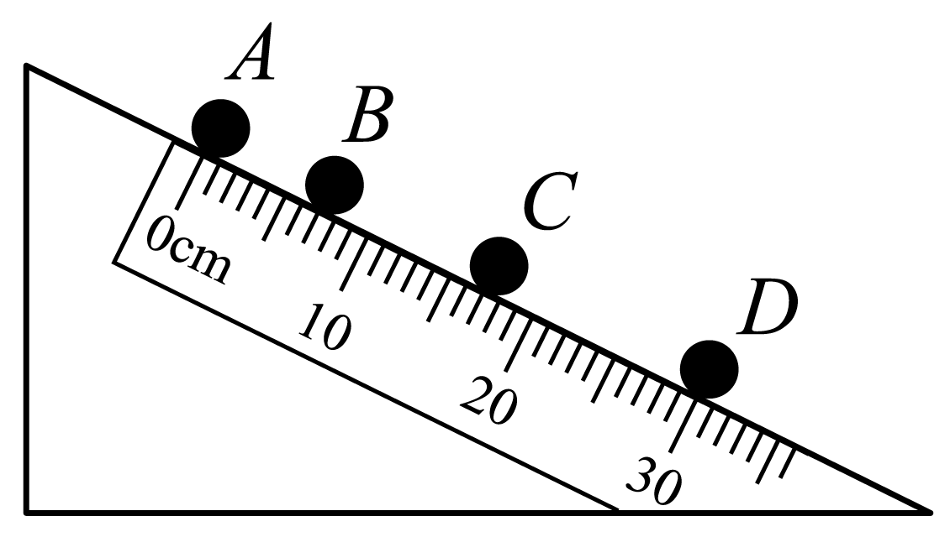

11．小明利用如图所示实验装置做测平均速度的实验，若秒表每格为1s（实验中指针没有转过1圈），则该实验中小车通过全程的平均速度大小为　 　m/s；实验中小车通过上半程的平均速度　 　（选填“大于”、“小于”或“等于”）小车通过下半程的平均速度。

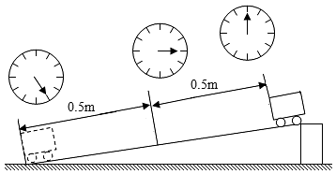

**三、实验探究题**

12．如图所示为某探究小组的同学测量小车沿斜面运动的平均速度的实验情景，小车经位置依次通过位置B和位置C，用电子停表分别记录小车前端标志旗通过这三个位置的时刻。

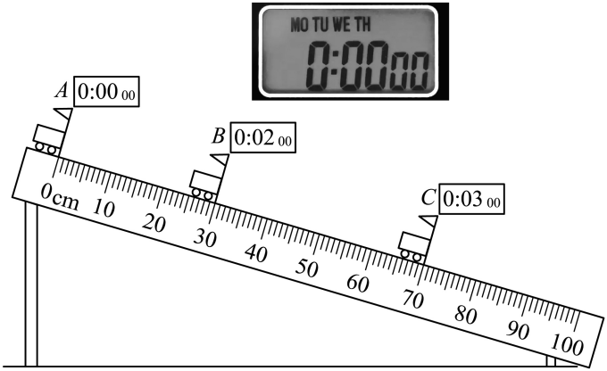

（1）小车从A到C运动路程的测量值是　 　cm，平均速度是　 　m/s；

（2）小车从B到C所用时间是　 　s，平均速度是　 　m/s；

（3）根据数据，描述小车沿斜面的运动：　 　。

13．在如图所示的斜面上测量小车运动的平均速度。让小车从斜面的A点由静止开始下滑，分别测出小车到达B点和C点的时间，即可测出不同阶段的平均速度。

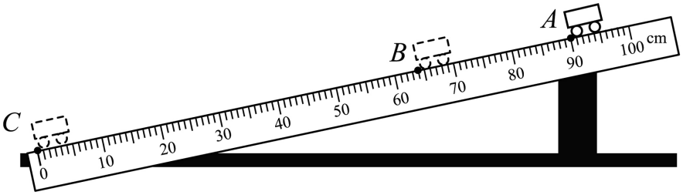

（1）该实验的原理是　 　；实验中斜面的倾斜程度要　 　（选填“小”或“大”）些，其好处是：　 　。

（2）图中AB段的路程： $s_{AB}=$　 　cm，如果测得时间 $t_{AB}=1.3s$。则AB段的平均速度 $v_{AB}=$　 　m/s；

（3）在测量小车到达B点的时间时，如果小车未到达B点就停止计时，测得AB段的平均速度 $v_{AB}$ 会　 　（选填“偏大”或“偏小”）；

（4）为了测量小车运动过程中BC段的平均速度，小兰让小车从B点由静止释放，测出小车到达C点的时间，从而计算出小车运动过程中BC段的平均速度。他的做法正确吗？　 　，理由是：　 　。

14．某实验小组的同学在“测量物体运动的平均速度”实验中，让小球从斜面A处由静止开始滚下，用频闪照相机记录小球的运动情况，得到的频闪照片如图所示。

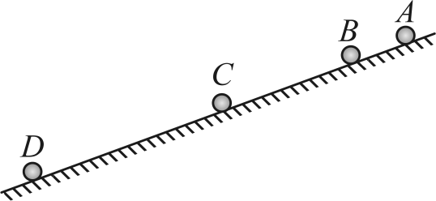

（1）该实验的原理是　 　。

（2）依据图中照片可判断，小球在做　 　（选填“匀速”或“变速”）直线运动。

（3）如果频闪照相机每隔0.2s拍摄一次，并测得sAB=0.05m，sBC=0.15m，则小球在AC段的平均速度为　 　m/s。

（4）实验时应保持斜面的倾角较小，是为了减小测量　 　（选填“时间”或“路程”）时造成的误差。

（5）实验时若斜面的倾角越大，则测出的小球平均速度越　 　（选填“小”或“大”）。

15．云云去水上游乐场游玩，从滑道上冲下来的感觉太刺激了，他想知道物体从斜面上下滑时的速度怎样变化，实验设计如图甲所示，让小车从斜面的A点由静止下滑并开始计时，分别测出小车到达B点和C点的时间。

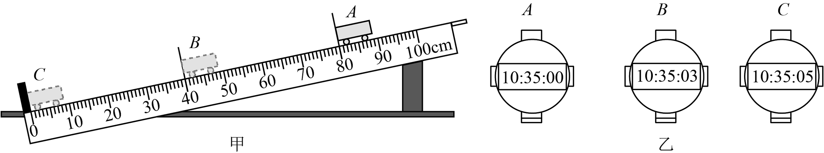

（1）实验原理是　 　；

（2）实验中为了便于测量时间，应选择坡度　 　（选填“较大”或“较小”）的斜面；

（3）如图甲所示，小车从A点到B点经过的路程为　 　cm；若A、B、C所对应的时间依次如图乙所示，则小车在BC段的平均速度为　 　m/s；

（4）云云画出了小车从A点运动到C点的图象，下列与实验相符的是图_________（填字母）；

A．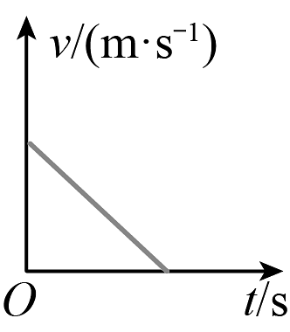 B．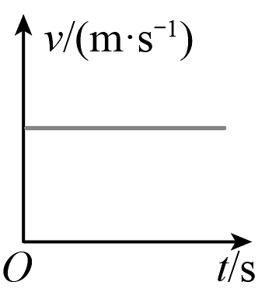

C．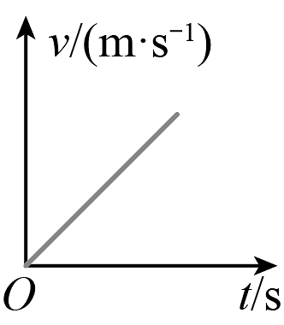 D．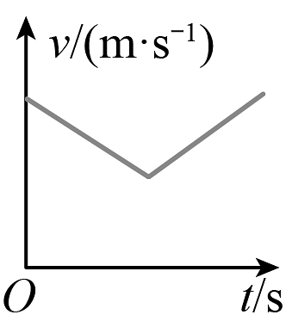

（5）实验前必须学会熟练使用停表，如果让小车过了B点才停止计时，则会使所测AB段的平均速度　 　（选填“偏大”、“偏小”或“无影响”）。

**参考答案**

1．D

2．B

3．D

4．D

5．C

6．A

7．C

8．0.2；0.25

9．刻度尺；加速

10．0.3；1；大

11．0.2；小于

12．（1）70.0；0.23

（2）1（或1.0）；0.4

（3）加速直线运动（或变速直线运动、或不是匀速直线运动）

13．（1） $v=\frac{s}{t}$；小；方便测量时间

（2）26.0；0.2

（3）偏大

（4）不正确；小车从A到C的过程中，经过B点的速度不为零

14．（1） $v=\frac{s}{t}$

（2）变速

（3）0.5

（4）时间

（5）大

15．（1） $v=\frac{s}{t}$

（2）较小

（3）40.0；0.2

（4）C

（5）偏小